‚The woman as the planet’

Carola Castillo
Frauenworkshop in Thun, Schweiz
17-18 September 2016
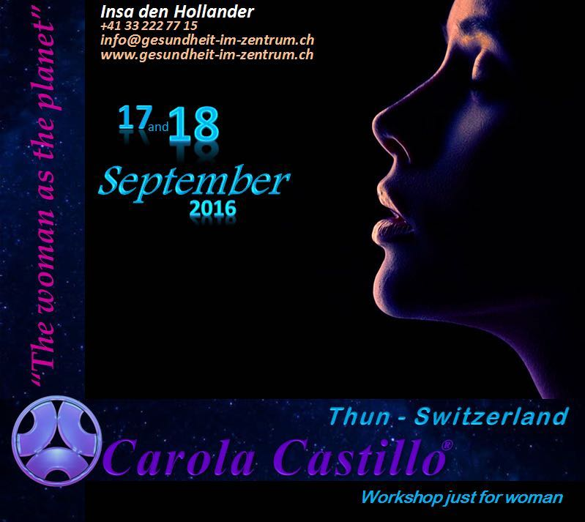

Carola kommt aus Venezuela. Sie ist Aufstellerin, internationale Referentin und Heilerin. Ihre Arbeit ist eine tiefgreifende Weiterentwicklung von Bert Hellingers Familien-aufstellungen. Sie nennt es ‚Reconstructive®,

Ancestral Quantum Medicine’
Respekt, Wahrheit und Liebe sind die Grundpfeiler ihrer tiefgreifenden Arbeit, sodass Einsichten in die Wirklichkeit hinter der Fassade möglich werden. Ihr Mitgefühl, ihr Humor sowie ihr Gespür für die Situation geben ihrer Arbeit einen persönlichen und warmen Glanz. Horizonte weiten sich, befreien, lösen und heilen.
Dieser Workshop richtet sich an all die Frauen, die sich mit ihren Lebensfragen und persönlichem Wachstum auseinander setzen möchten.
Vorkenntnisse sind nicht notwendig. Kurssprache ist Englisch mit deutscher Übersetzung.

Weitere Informationen unter www.carolacastillo.com sowie www.gesundheit-im-zentrum.ch

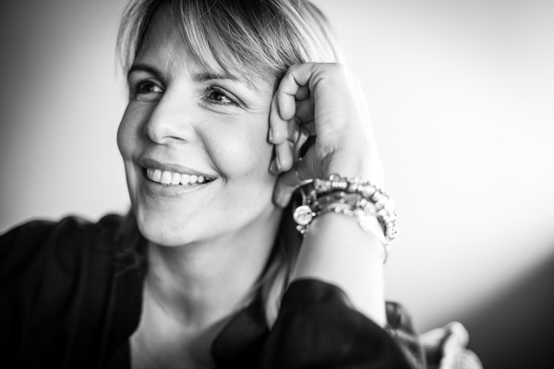
Carola Castillo, Gründerin von Bert Hellinger's Institute in Venezuela, Ecuador und der Dominikanischen Republik, Mitgründerin von Hellinger's Institute in Western Pennsylvania, creator of ‚footstep and figurines systemic tools’ and Autorin von „Echoes of the Past“, „La Maga , an inner journey“ und „Picu“. Bücher erhältlich bei Gesundheit im Zentrum.

Wann: Samstag, 17.9.2016 bis Sonntag 18.9.2016
Beginn 10.00 Uhr bis Sonntag ca 15.00 Uhr

Wo: Thun, Bewegungsraum TaiJi und Qigong
Rampenstrasse 1, beim Bahnhof

Preis: SFr 385,- p.P. inkl. Pausengetränke (SFr 345.- für Frühentschlossene bis 31.3.)
Teilnahmebestätigung erfolgt nach Erhalt des Kursgeldes.
Platzzahl ist limitiert, first come first serve!

Anmeldung: Formular ausfüllen
Mail: info@gesundheit-im-zentrum.ch
Fax: +41 33 221 08 79
Per Post an untenstehende Adresse

Kontaktadresse:

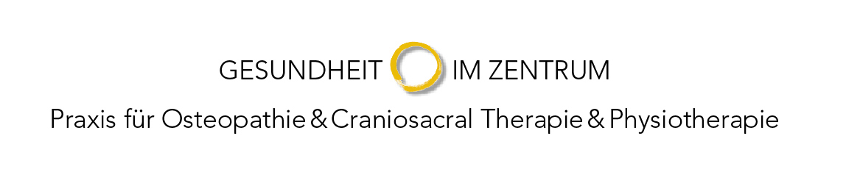Mönchstrasse 6, 3600 Thun, Schweiz
+41 33 222 77 15
www.gesundheit-im-zentrum.ch
info@gesundheit-im-zentrum.ch
Insa den Hollander

